**Göz Rengini Değiştirme**

1. **Yöntem**

Gözdeki renklenecek alanları seçerek işe başlıyoruz. Bunun için **Hızlı Maske**'den yararlanacağız. 'q' tuşuna basarak hızlı maske moduna geçiyoruz. Fırça aracıyla gözleri boyuyoruz ama göz bebeğindeki beyazlıkların renk değiştirmemesi için göz bebeklerini boyamıyoruz.

[http://4.bp.blogspot.com/-2_qilTWiSV0/T5H9QculqSI/AAAAAAAAAEU/wB0t6zQvuho/s1600/02+kopya.jpg](http://4.bp.blogspot.com/-2_qilTWiSV0/T5H9QculqSI/AAAAAAAAAEU/wB0t6zQvuho/s1600/02+kopya.jpg)

Boyama işlemi bittikten sonra tekrar 'q' tuşuna basarak hızlı maske modundan çıkıyoruz. **Seç-Ters** (**Select – inverse)**  işlemini yapıyoruz. Aşağıdaki gibi seçim yapılmış olacaktır.

[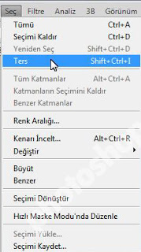](http://3.bp.blogspot.com/-Gt8fyIWXZC0/T5H9R_iWP0I/AAAAAAAAAEc/wOczmbS1cxQ/s1600/03+kopya.jpg) 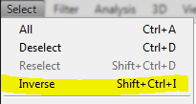

[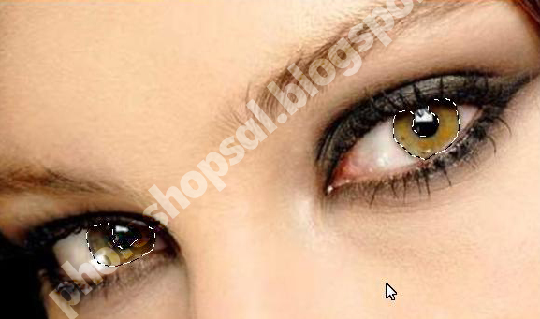](http://1.bp.blogspot.com/-XhPX871tvu8/T5H9Tl2hufI/AAAAAAAAAEk/fpEyFbHG9JM/s1600/04+kopya.jpg)

Ctrl + C ardından Ctrl + V tuşlarına basarak yeni bir katman oluşturuyoruz. Yeni katmanımız seçiliyken Ctrl + U yolunu izleyerek **Ton/Doygunluk(Hue/saturation)** ayarlarını açıyoruz. Renklendir kutucuğunu işaretleyerek Ton(hue) kısmından istediğimiz rengi ayarlıyoruz. Doygunluk(saturation) kısmından da ayar yaparak daha canlı bir renk elde edebilirsiniz.

[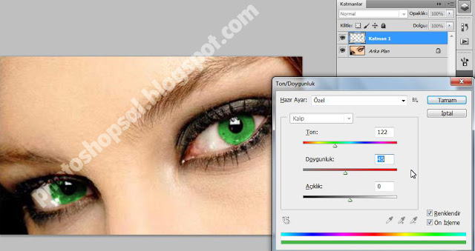](http://4.bp.blogspot.com/-c4wG5ZAzQM8/T5H9W6_COmI/AAAAAAAAAEs/FmBxb5waNAQ/s1600/06+kopya.jpg)  
  
[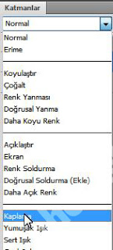](http://1.bp.blogspot.com/-xJZS66AlNIs/T5H9YEru0BI/AAAAAAAAAE0/035m94-oEwI/s1600/07+kopya.jpg) 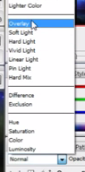  
  
Son olarak oluşturduğumuz yeni katmanın (Katman 1) özelliğini **Kaplama(overlay)** olarak ayarlıyoruz.

[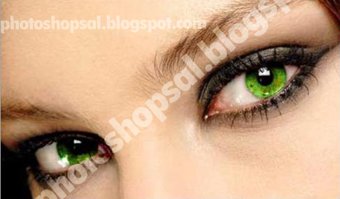](http://1.bp.blogspot.com/-tUNtzHzs6-Q/T5H9ZVx1kkI/AAAAAAAAAE8/1oRF2uKvs2Q/s1600/08+kopya.jpg)

**PHOTOSHOP İLE GÖZ RENGİNİ DEĞİŞTİRME**

1. **Yöntem**

Rengini değiştireceğimiz gözlerin ilk hali

[](http://mintik.com/wp-content/uploads/2011/06/cav.jpg)

İlk önce “W” tuşuna basıp Quick Selection Tool(Hızlı Seçim Aracı) aracımızı seçip gözlerin bulunduğu alanı seçiyoruz.

[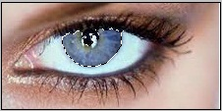](http://mintik.com/wp-content/uploads/2011/06/Photoshop_goz_rengi_degistirme_resimli_anlatim1.jpg)

Rengini değiştireceğimiz alan seçiliyken Ctrl + B tuşlarına basıp Autp Color(Renk Dengesi) ayarını seçiyoruz ve sağ sol ayarlarını kullanarak uygulayacağımız rengi bulup Ok(Tamam) butonuna basıyoruz.

[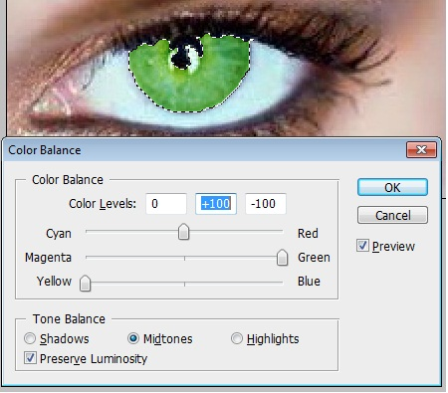](http://mintik.com/wp-content/uploads/2011/06/Photoshop_goz_rengi_degistirme_resimli_anlatim2.jpg)

Sonuç:

[](http://mintik.com/wp-content/uploads/2011/06/Photoshop_goz_rengi_degistirme_resimli_anlatim.jpg)